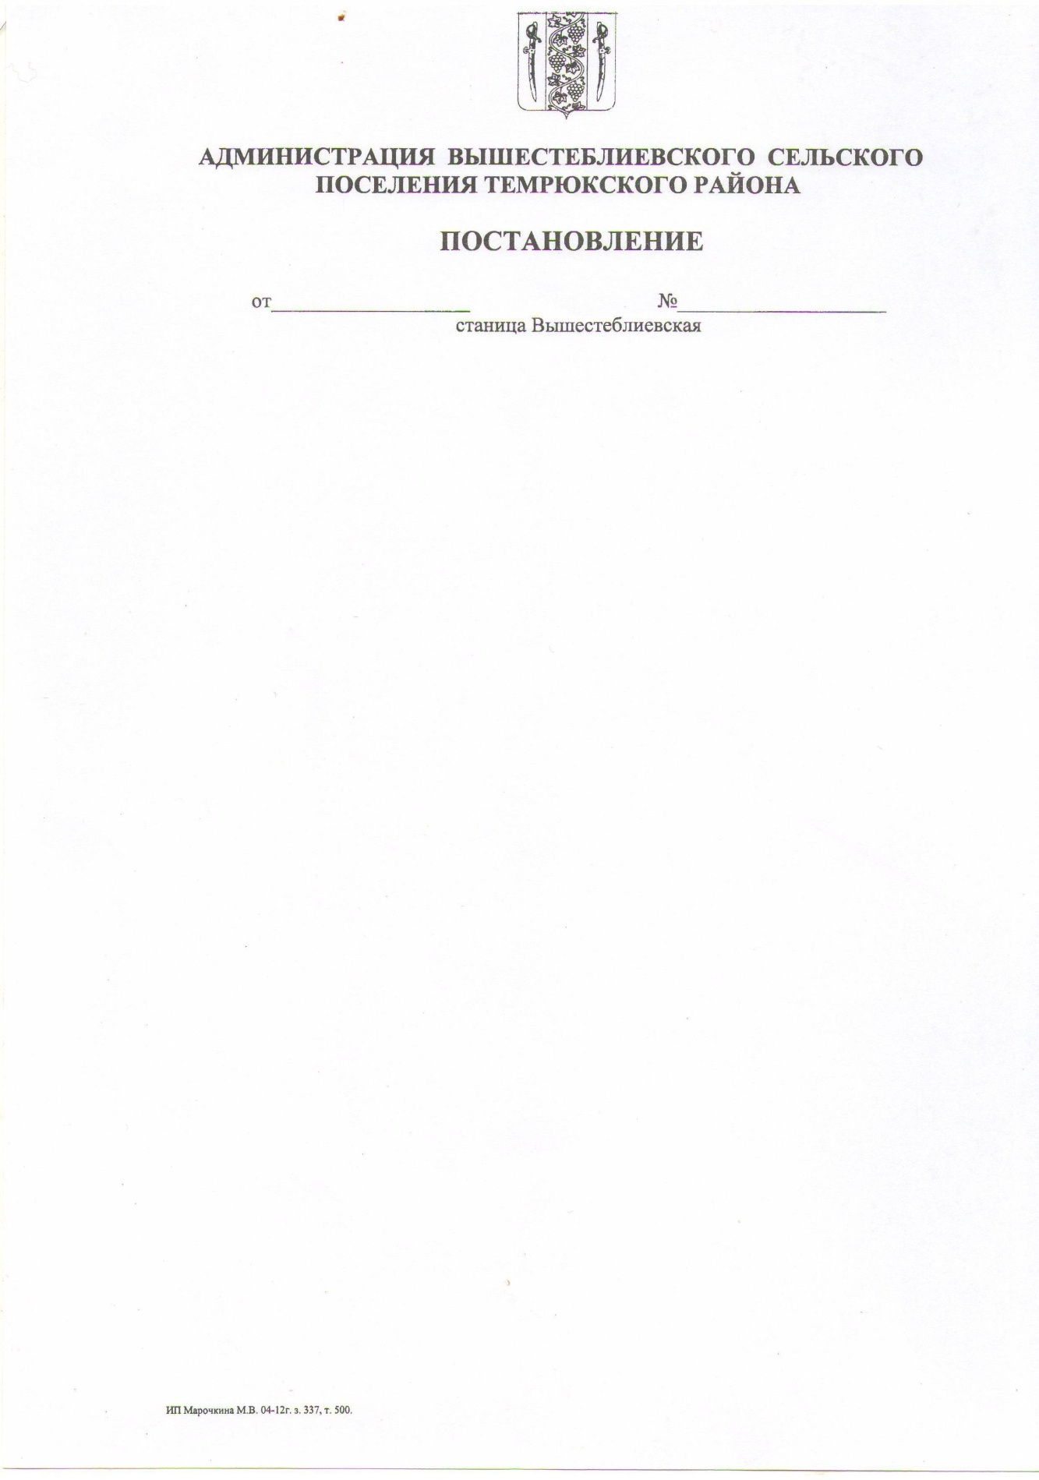

СОВЕТ ВЫШЕСТЕБЛИЕВСКОГО СЕЛЬСКОГО ПОСЕЛЕНИЯ
ТЕМРЮКСКОГО МУНИЦИПАЛЬНОГО РАЙОНА
КРАСНОДАРСКОГО КРАЯ

РЕШЕНИЕ № 72
XХIVсессия V созыв
15.10.2025 года станица Вышестеблиевская

О внесении изменений в решение Совета Вышестеблиевского
сельского поселения Темрюкского района от 27 января 2022 года
№ 165 «Об оплате труда и денежном содержании лиц, замещающих
муниципальные должности и должности муниципальной службы
в органах местного самоуправления Вышестеблиевского
сельского поселения Темрюкского района»

В соответствии состатьей86 Бюджетного кодекса Российской Федерации, статьей 53 Федерального закона от 06 октября 2003 года № 131-ФЗ «Об общих принципах организации местного самоуправления в Российской Федерации», статьей22Федеральногозакона от 02 марта 2007 года № 25-ФЗ «О муниципальной службе в Российской Федерации», статьей 20 Закона Краснодарского края от 08 июня 2007 года № 1244-КЗ «О муниципальной службе в Краснодарском крае» и Законом Краснодарского края от 12 марта 2007года№ 1202-КЗ «О денежном вознаграждении лиц, замещающих государственные должности Краснодарского края»и решения Совета Вышестеблиевского сельского поселения Темрюкского района от 06 декабря 2024 года № 26 «О бюджете Вышестеблиевского сельского поселения Темрюкского района на 2025 год» Совет Вышестеблиевского сельского поселения Темрюкского района, р е ш и л:
1. Внести в решение L сессии Совета Вышестеблиевского сельского поселения Темрюкского района от 27 января 2022 года № 165 «Об оплате труда и денежном содержании лиц, замещающих муниципальные должности и должности муниципальной службы в органах местного самоуправления Вышестеблиевского
сельского поселения Темрюкского района» изменения, изложив приложения № 3, приложение № 4 в новой редакции согласно приложениям №1, №2 к настоящему решению.
2. Контроль за исполнением данного решения возложить на начальника финансового отдела администрации Вышестеблиевского сельского поселения Темрюкского муниципального района Краснодарского края (Е.Ю.Пивень) и постоянную комиссию по вопросам обеспечения законности, правопорядка, охраны прав и свобод граждан, развитию местного самоуправления (Н.И.Паначев).
3. Признать утратившими силу решениеIX сессии V созыва 23января 2025 года № 33 «О внесении изменений в решение Совета Вышестеблиевского сельского поселения Темрюкского района от 27 января 2022 года № 165 «Об оплате труда и денежном содержании лиц, замещающих муниципальные должности и должности муниципальной службы в органах местного самоуправления Вышестеблиевского сельского поселения Темрюкского района.
4.Начальнику общего отдела (Л.Н.Бедакова) официально опубликовать настоящее решение в периодическом печатном издании газете Темрюкского района «Тамань» и официально опубликовать (разместить) на официальном сайте муниципального образования Темрюкский район в информационно-телекоммуникационной сети «Интернет», а также разместить на официальном сайте администрации Вышестеблиевского сельского поселения Темрюкского муниципального района Краснодарского края.
5. Решение «Об оплате труда и денежном содержании лиц, замещающихмуниципальные должности и должности муниципальной службы в органах местного самоуправления Вышестеблиевского сельского поселения Темрюкского района» вступает в силу на следующий день после его официального опубликования и распространяет свое действие на правоотношения, возникшие с 01.01.2025 года.

Глава Вышестеблиевского  сельского поселения  Темрюкского муниципального района Краснодарского края  _______________Д.В. Колмык  «15» октября 2025 года |  | Председатель Совета  Вышестеблиевского сельского  поселения Темрюкского  муниципального района  Краснодарского края  ________________ И.И.Пелипенко  «15» октября 2025года

Проект внесен:
Глава Вышестеблиевского сельского
поселения Темрюкского муниципального района
Краснодарского края Д.В. Колмык

Проект подготовлен:
Начальником финансового отдела Е.Ю.Пивень

Проект согласован:
Начальник общего отдела Л.Н. Бедакова

